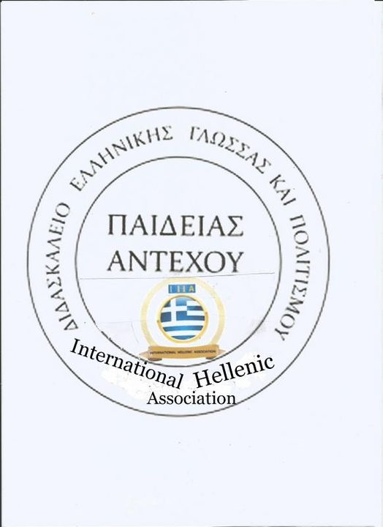

ΠΡΟΓΡΑΜΜΑ ΕΟΡΤΗΣ ΤΗΣ 28^{ης} ΟΚΤΩΒΡΙΟΥ

- ΕΘΝΙΚΟΣ ΥΜΝΟΣ (1΄) ! https://www.youtube.com/watch?v=qRK27yml6l8

- . ΧΑΙΤΙΣΜΟΣ ΠΡΟΕΔΡΟΥ ΙΗΑ κ.Ρήγου Ευαγγέλου

- ΔΙΔΑΣΚΑΛΕΙΟ INTERNATIONAL HELLENIC ASSOCIATION (IHA) Έργο Διδασκαλείου από τον Δάσκαλο και Συντονιστή κ.Δημήτρη Βόγγολη

- .ΠΑΝΗΓΥΡΙΚΟΣ ΗΜΕΡΑΣ (Χρήστος Κωστόπουλος από την Ιρλανδία)
- .ΑΚΡΙΤΙΚΑ ΝΗΣΙΑ κ. Ευάγγελος Ρήγος
Α.ΨΕΡΙΜΟΣ Μητέρα : Δασκάλα , Πανορμίτης
Γ.ΑΡΚΙΟΙ : Δασκάλα κ. Ιωάννα Θεοφανίδου Μαθητής: ;Άγγελος
7. Χαιρετισμός Καθηγήτριας κ.Μάγδας Τσολάκη
8.ΠΟΙΗΜΑΤΑ ΜΑΘΗΤΩΝ ΑΠΟ ΟΛΟΝ ΤΟΝ ΚΟΣΜΟ

- ΈΠΟΣ ΛΕΥΤΕΡΙΑΣ ΧΡΗΣΤΟΣ ΙΡΛΑΝΔΙΑ
- Δάφνη του 40 Παλληκάρια Βέλγιο
- 28^{η} Οκτωβρίου Γκαίη λ « « Αμερική
- ΣΤΡΑΤΟΣ ΕΙΡΗΝΗΣ ΝΙΚΟΣ ΑΜΕΡΙΚΗ
- Η Ανδριαννή Οι λεβέντες, της Ελλάδος γης παιδιά. Βέλγιο
- Λέσλευ « Καναδά
- ΤΗΣ ΕΛΛΑΔΟΣ ΤΑ ΠΑΙΔΙΑ Χριστίνα « « Γεωργία
- Μαθητές Κέντρου Ελληνικού Πολιτισμού Μόσχας Χαιρετισμός Παρουσίαση Καθηγήτρια κ. Θεοδώρα Γιαννίτση )
- Μαθητές Αλβανίας «ΟΜΗΡΟΣ» παρουσίαση Δ/ντής κ.Ελευθέριος Φωτόπουλος
- ΤΕΛΟΣ ΤΕΛΕΤΗΣ ΜΕ ΤΟΝ ΥΜΝΟ ΤΗΣ ΜΑΚΕΔΟΝΙΑΣ

